АДМИНИСТРАЦИЯ
МУНИЦИПАЛЬНОГО ОБРАЗОВАНИЯ
БЕЛЯЕВСКИЙ СЕЛЬСОВЕТ
БЕЛЯЕВСКОГО РАЙОНА ОРЕНБУРГСКОЙ ОБЛАСТИ

ПОСТАНОВЛЕНИЕ
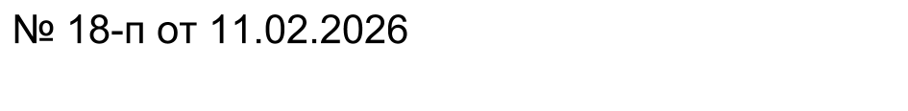

с. Беляевка

О выделение средств для проведения открытого лично – командного турнира по борьбе самбо

На основании Положения «О проведении открытого лично – командного турнира по борьбе самбо памяти воина-интернационалиста Нуритдинова С.М., среди учащихся 2010-2012 г.р.; 2013-2015, 2016 и моложе» руководствуясь Уставом муниципального образования Беляевский сельсовет Беляевского района Оренбургской области:
1. Выделить средства в размере 10000 рублей на расходы по проведению спортивного мероприятия.
2. Средства в размере10000 рублей профинансировать согласно разделу 11 02 – «Массовый спорт», целевой статье расходов 0540690660 – «Финансовое обеспечение массово-спортивных мероприятий в соответствии с календарным планом», вид расходов 244 – «Прочая закупка товаров, работ и услуг для обеспечения государственных (муниципальных) нужд».
3. Бухгалтерии профинансировать указанную сумму.
4. Контроль за исполнением данного постановления возложить на специалиста 1 категории администрации Беляевского сельсовета Ермолова П.Г.
5. Постановление вступает в силу со дня его подписания.
Глава муниципального образования | М.Х. Елешев
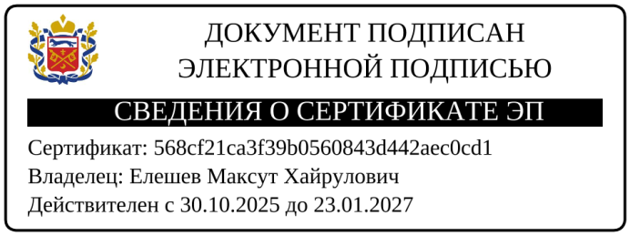

Разослано: специалисту администрации Беляевского сельсовета Ермолову П.Г., бухгалтерии, прокурору района, в дело.

